گزارش پروژه دوم رایانش ابری - داکر و مقدمات کوبرنتیز

گام اول-

ابتدا یک دیرکتوری برای داکر فایل ساخته سپس یک داکر فایل در آن میسازیم:



در داکر فایل عبارات زیر را مینویسم که برای نصب cURL در ubuntu است:

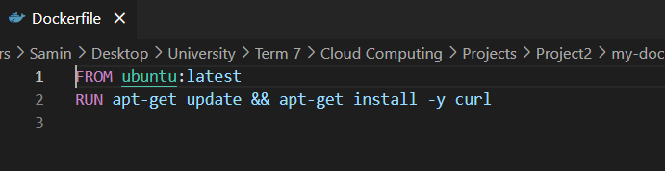

حالا داکر فایل را ذخیره کرده و docker image را میسازیم:

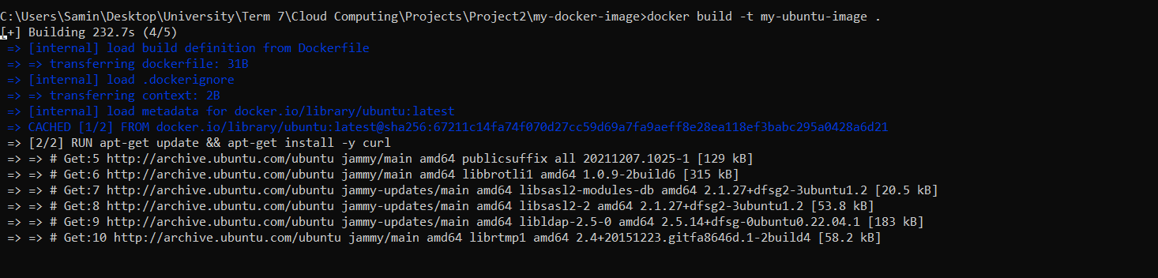مدتی طول میکشد تا docker image ساخته شود:

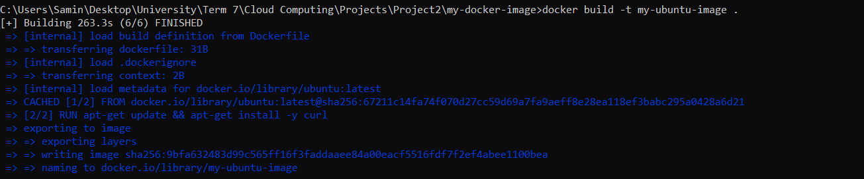

حالا آن را چک میکنیم:

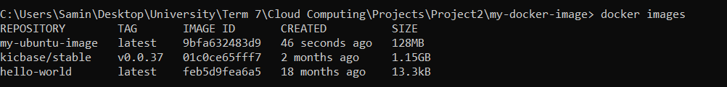همانطور که مشاهده میشود در لیست تصاویز داکری که در سیستم وجود دارد تصویر جدید هم وجود دارد پس به درستی ساخته شده است.

میخواهیم این تصویر را روی داکرهاب قرار دهیم:

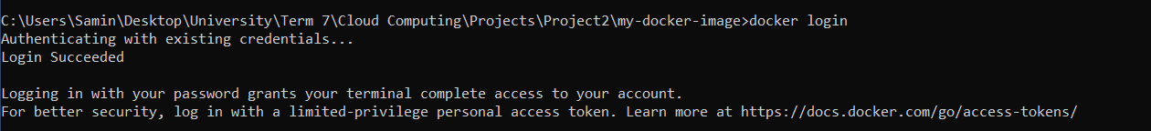





حالا برای تست آن را دانلود و ران میکنیم:

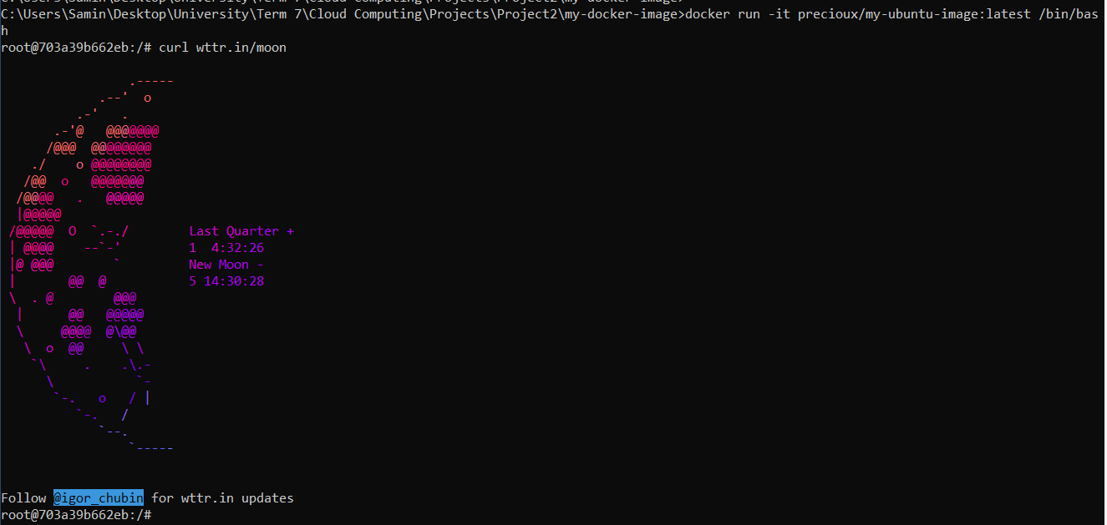

همانطور که مشاهده میشود یک بش بر پایه لینوکس بالا امد که با استفاده از آن کرل مورد نظر را زدیم و پاسخ گرفتیم.

گام دوم